Viernes
30
de abril

2° de Secundaria
Lengua Materna

Amor, amor. Poesía en canción

Aprendizaje esperado: Analiza críticamente el contenido de canciones de su interés.

Énfasis: Analizar recursos poéticos en canciones

¿Qué vamos a aprender?

Los materiales que necesitarás son tu cuaderno, lápiz o bolígrafo para que puedas tomar notas, así como tener a la mano tu libro de texto.

Recuerda que todo lo que aprendas es para reforzar tu conocimiento, así que se te recomienda llevar un registro de las dudas, inquietudes o dificultades que surjan al resolver los planteamientos, pues muchas de éstas las podrás resolver al momento de consultar tu libro de texto y revisar tus apuntes.

¿Qué hacemos?

¿Te ha pasado que hay canciones que no puedes dejar de tararearlas?

Eso es algo que sucede con las canciones y que tiene que ver con muchos factores, algunos de los cuales conocerás en esta sesión.

Escucha un fragmento de la siguiente canción, para poder analizar el porqué es tan pegajosa.

- Bamba
https://aprendeencasa.sep.gob.mx/multimedia/RSC/Audio/202104/202104-RSC-4A01j3VJFG-LME2_PG5_F1_SEM31_100321_ANEXO_02_AUDIO_01_BAMBA.mp3

Es la canción de “La Bamba”; originalmente es un son representativo del estado de Veracruz, pero es una adaptación que se hizo a finales del siglo veinte para la película homónima, es decir, La Bamba.

De hecho, la letra tiene una estructura tradicional en la lírica española, por las rimas, versos y su distribución. Y es un buen ejemplo para realizar una actividad.

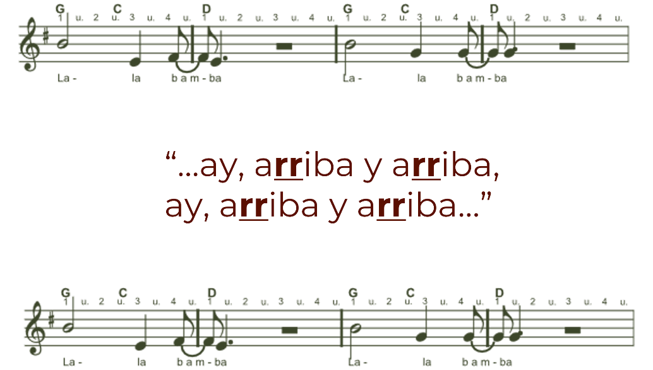

Observa con cuidado el fragmento. Después, repite las palabras, enfatizando las letras subrayadas y escribe en tu cuaderno qué efecto te provoca la repetición de sonidos.

No es casual que te divierta repetirlo, pues esta repetición, conocida como aliteración, es el uso de uno o varios sonidos dentro de una misma palabra o frase, que hacen que se “nos peguen” las canciones.

Esto significa que es una estrategia para que la canción sea, incluso, difícil de olvidar.

Ahora escucha el comentario de una de tus compañeras acerca de este tema.

- Video alumna
https://youtu.be/99r2KkVT5cQ

Cómo puedes darte cuenta, la literatura y las canciones que escuchas tienen una relación estrecha.

Éstas expresan sentimientos que el autor plasma en sus letras y es la principal característica del género lírico, al cual pertenecen las canciones.

Es fácil detectar que algunas canciones y los poemas comparten una misma estructura. Y muchos poemas se han musicalizado, como éste del escritor uruguayo, Mario Benedetti, titulado: “Te quiero”.

“Te quiero”

Tus manos son mi caricia mis acordes cotidianos te quiero porque tus manos trabajan por la justicia.

Si te quiero es porque sos mi amor mi cómplice y todo y en la calle codo a codo somos mucho más que dos […].

¿Por qué crees que este poema se pudo musicalizar? ¿Qué piensas de ello?

Al escuchar la lectura suena que tiene ritmo y cadencia, entonces, me imagino, que se puede acompañar con música este poema.

- Te quiero
https://aprendeencasa.sep.gob.mx/multimedia/RSC/Audio/202104/202104-RSC-bK2Q5QfFvx-LME2_PG5_F1_SEM31_100321_ANEXO_04_AUDIO_02_TEQUIERO.mp3

Algunas canciones utilizan versos y aspectos poéticos a propósito para ser cantadas.

El objetivo es aprender a identificar ciertos aspectos poéticos en las canciones y cómo se construyen para impactar, pues no sólo es la aliteración o repetición.

Lo primero que debes hacer es escuchar más canciones y analizar tus recursos.
Observa y escucha lo que comenta el cantautor mexicano Fernando Delgadillo, representante de la trova mexicana, del inicio al minuto 03:19.

- Fernando Delgadillo
https://youtu.be/pCoHfn45R_U

No todas las canciones tienen aspectos poéticos o retóricos y el fragmento que leyó de la visión del poeta mexicano José Gorostiza, habla del sentir de un poeta y, aunque no lo menciona, de cualquiera que se vale de la poesía para escribir.

Ejemplifica los elementos de una canción, tomando un fragmento de la Bamba, sólo que ahora en su versión original. Recuerda tomar notas.

Observa y escucha lo siguiente.

- La Bamba
https://aprendeencasa.sep.gob.mx/multimedia/RSC/Audio/202104/202104-RSC-AvRZkrX8oT-LME2_PG5_F1_SEM31_100321_ANEXO_05_AUDIO_03_BAMBA.mp3

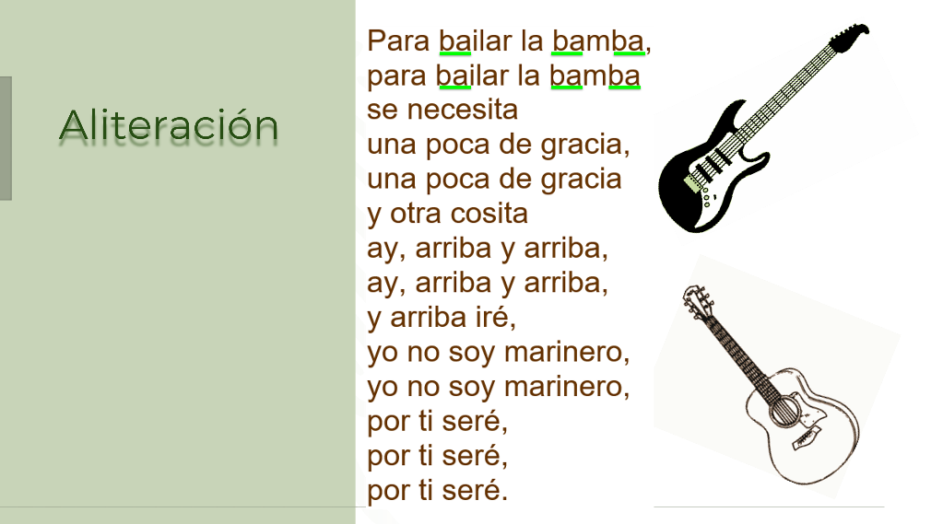

Como sabes, las canciones pueden tener estrofas y versos. En este caso, una estrofa se compone de dos o más versos y un verso es un conjunto de palabras sujetas a medida y ritmo o sólo a ritmo.

Lo que puedes observar es que: “para bailar la bamba”, “un poco de gracia” y “yo no soy marinero”, aunque no llevan rima, sí tienen métrica, pues cada una tiene 7 sílabas. En lo referente a los subrayados en las dos primeras líneas, estos se llaman aliteraciones y consisten en la repetición de fonemas, es decir, sonidos, en un verso para causar un efecto musical.

Pero ¿qué es una figura retórica y para qué sirve?

La finalidad de utilizar figuras retóricas en los poemas y canciones es embellecer; hacer más atractivo un texto; provocar diversos efectos expresivos a través de sustituciones de significado, asignaciones de dobles sentidos, repetición de sonidos o juegos de palabras, entre otras.

Ahora escucha a la escritora mexicana Christel Guzcka, quien ayuda a profundizar sobre el uso de las figuras retóricas en las canciones.

- Especialista Guzcka
https://youtu.be/hnSXDoNhGHk

Toma nota de los comentarios de la especialista.

Identifica una de las figuras retóricas más utilizadas. Observa un fragmento de la canción “Cielito lindo”.

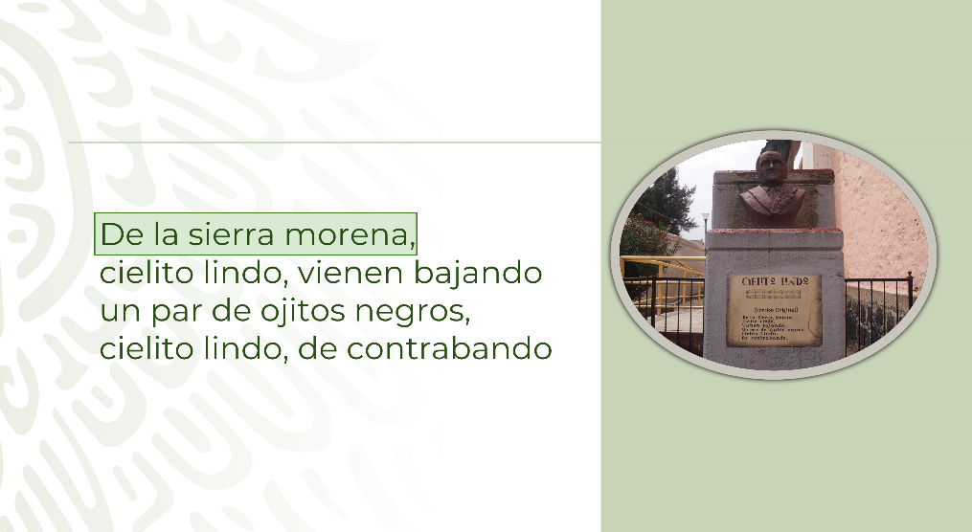

Observa el primer verso de esta estrofa. ¿Qué imagen te produce este verso? ¿Existe en realidad el color moreno en los cerros?

La imagen que produce la sierra es un ambiente muy tranquilo, como al atardecer. Y no, no existe ese color.

Efectivamente, en este verso se está usando la figura retórica llamada metáfora, que consiste en atribuir a una cosa las cualidades de otra. Aquí se embellece este verso; asignando el color de la piel morena al monte. Así en la realidad, el monte es café.

Analiza una estrofa más para aterrizar el sentido de la metáfora, observa las dos primeras oraciones subrayadas en verde y luego las dos que están en amarillo, ¿qué observas?

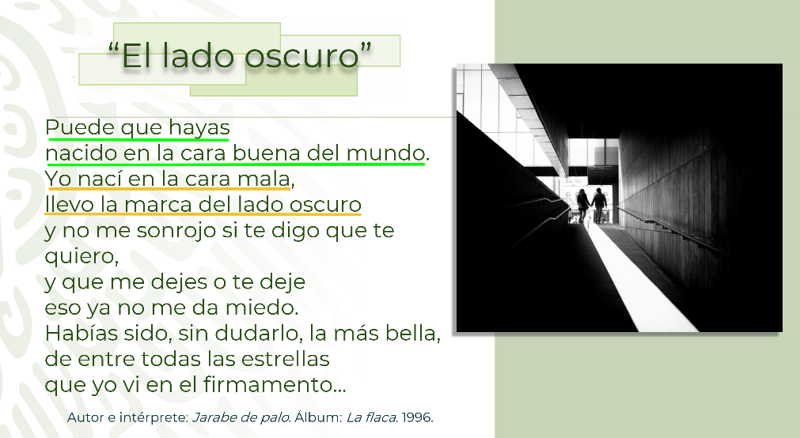

Puedes observar lo subrayado en verde, de alguien que nació en la “la cara buena del mundo” y eso evoca a que proviene de una familia o situación sin problemas; en cambio, en lo subrayado en amarillo, la persona señala que nació en “la cara mala” y por ello lleva “la marca del lado oscuro” y eso significa que ha tenido una vida difícil.

Cómo te puedes dar cuenta, la cara buena y la cara mala, aquí se resignifican y, en el contexto, una se refiere a una vida sin dificultades y la otra con ellos.

Es por esto que resulta importante saber qué son las figuras retóricas, pues así se entiende más el sentido de las letras de las canciones.

Existen muchas figuras retóricas, revisa una más, que se usa frecuentemente en las canciones.

Observa y lee la segunda estrofa y pon atención a las dos oraciones resaltadas en verde.

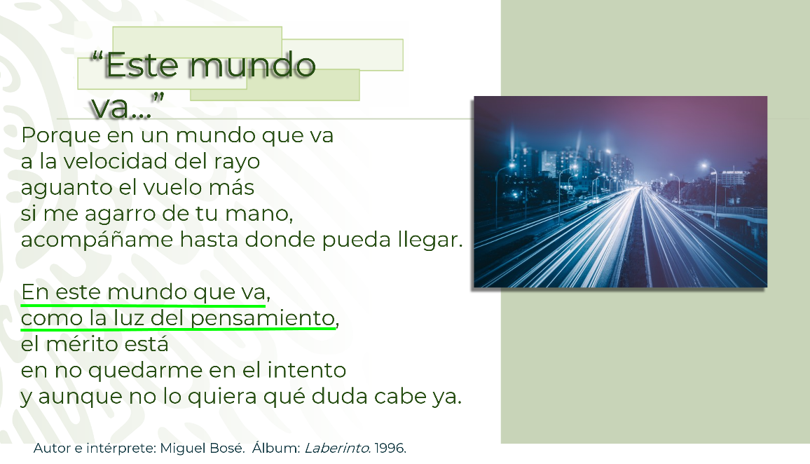

Regresa a lo subrayado en verde, ¿qué observas?

“En este mundo que va como la luz del pensamiento”, parece que es una comparación porque aparece la palabra “como”, es decir, se compara la rapidez en la que va el mundo con la rapidez de la luz y el pensamiento.

Sólo se debe señalar como comparación también es un símil y consiste en señalar una similitud entre dos términos diferentes, como lluvia por cabellos, luz por vida, entre otras.

Y otras palabras que ayudan a encontrar el símil en una canción, además de “como”, son “cual”, “semejante a”, “igual que” o “tan”.

Toma nota, entonces, para localizar los símiles.

Escucha el extracto de una canción de Fernando Delgadillo, para realizar la siguiente actividad, escúchala del minuto 03:30 al 06:03.

- Fernando Delgadillo
https://youtu.be/pCoHfn45R_U

Y de la elección de un fragmento de ella realizarás la actividad que consiste en identificar dos de las figuras retóricas que aprendiste: la metáfora y el símil.

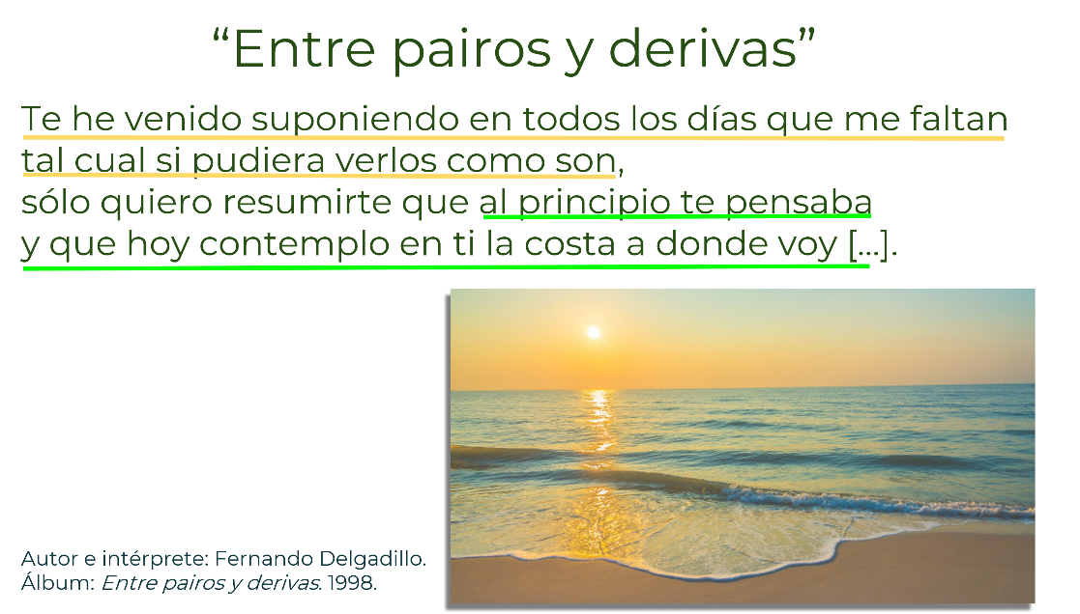

Observa cuidadosamente los subrayados en amarillo y verde, decide cuál es la metáfora y cuál el símil.

El Reto de Hoy:

Recuerda que, para apoyarte y reforzar el conocimiento de lo trabajado, cuentas con el apoyo de tus libros de Lengua Materna 2, busca el aprendizaje esperado, realiza los ejercicios, responde y vincula las preguntas y lo aprendido.

Sigue buscando en libros que tengas en casa o en fuentes confiables de páginas de internet más figuras retóricas para reforzar sus conocimientos.

¡Buen trabajo!

Gracias por tu esfuerzo.

